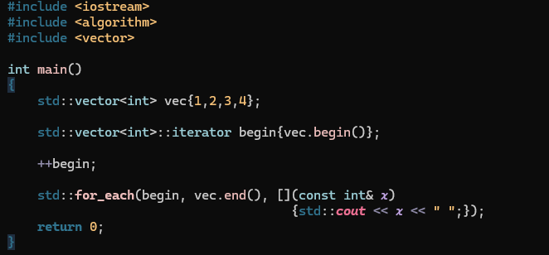
Iteratorul (begin) aici arata spre 2, deci o sa printeze (2, 3, 4).

